**Детско-юношеский центр «Радость»**

(ул.Горького, 4)

**ПРИГЛАШАЕТ ВСЕХ ЖЕЛАЮЩИХ**

**9 октября 2018 г.**

**Пройти по святым местам**

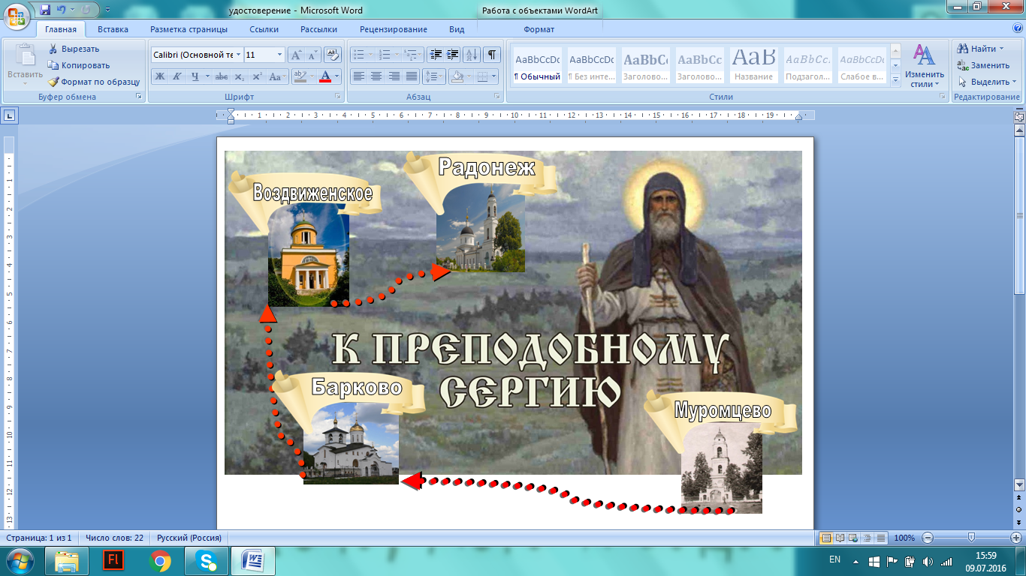**Сергия Радонежского**

**Отправная точка, место встречи:**

**в 9 часов утра – ДЮЦ «Радость»**

***или***

**в 11 часов утра – село Барково,**

**Храм Илии Пророка**